**Диаграмма вариантов использования**

**«Оформление заказа»**

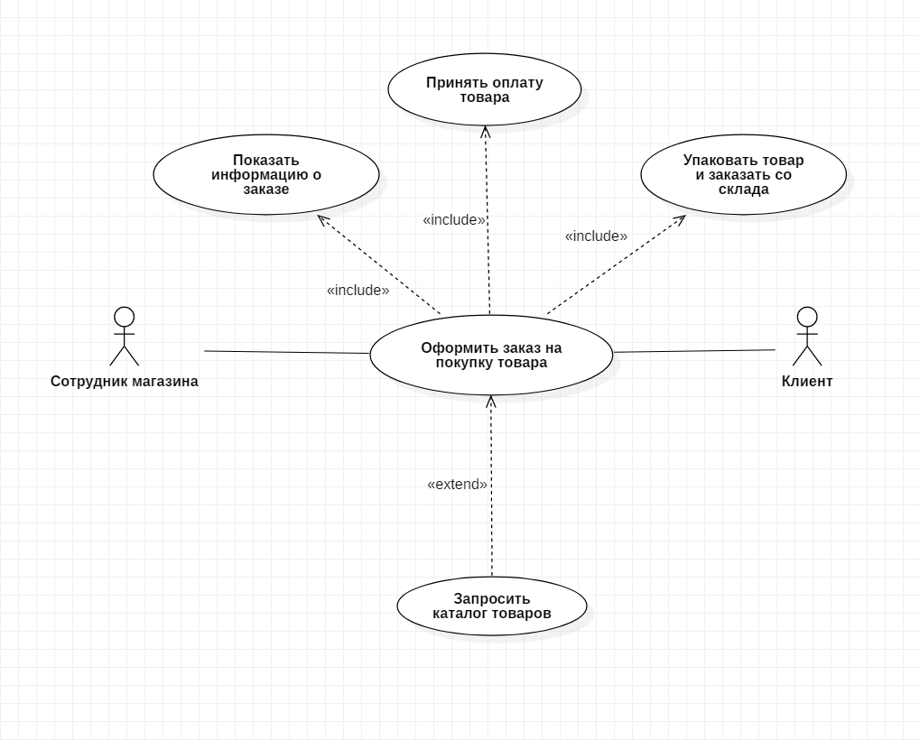

В процессе оформления заказа участвуют: клиент и сотрудник магазина. Функция «Оформить заказ на покупку товара» включает в себя процедуры оплаты, упаковки товара и формирования информации о заказе. В свою очередь функция «Запросить каталог товаров» расширяется вариантом «Оформить заказ на покупку товара».

**Диаграммы последовательности**

**«Совершение заказа и оплата»**

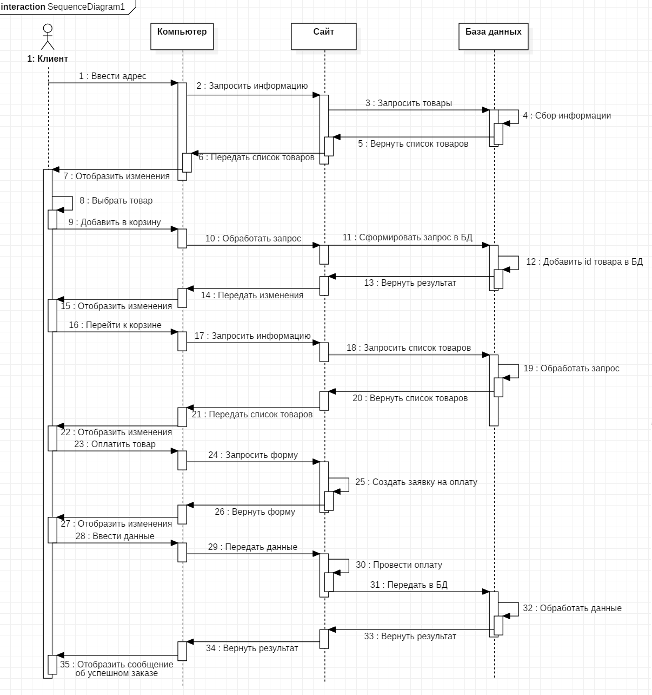

В процессе задействованы: клиент, база данных, компьютер и сайт. Изначально пользователь вводит адрес сайта и выбирает вещи, после чего переходит к оплате. Диаграмма позволяет наглядно увидеть все нюансы данного процесса.

**«Добавление товара в категорию менеджером»**

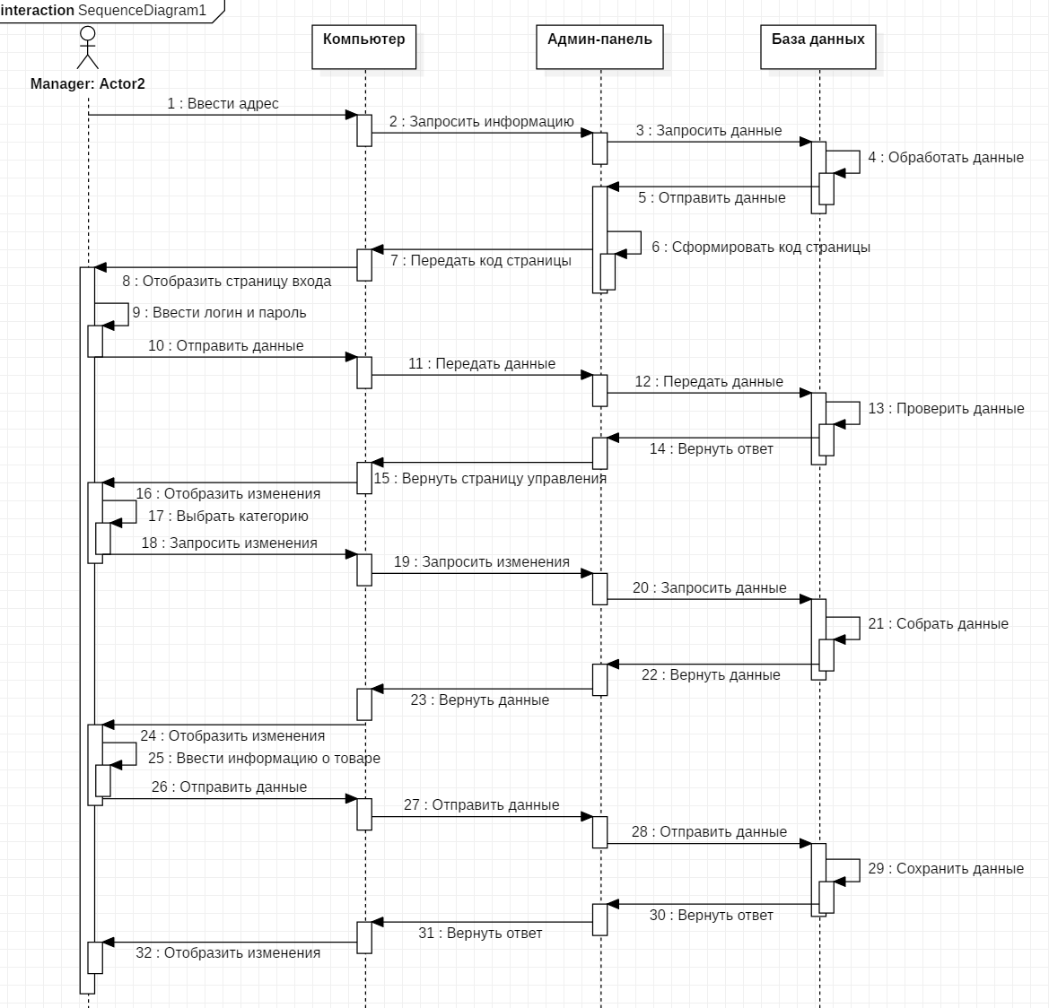

В процессе задействованы: менеджер, база данных, компьютер и админ-панель. Изначально менеджер вводит адрес сайта, логин и пароль, после чего переходит к добавлению товара. Диаграмма позволяет наглядно увидеть все нюансы данного процесса.

**Диаграммы состояний**

**«Совершение оплаты»**

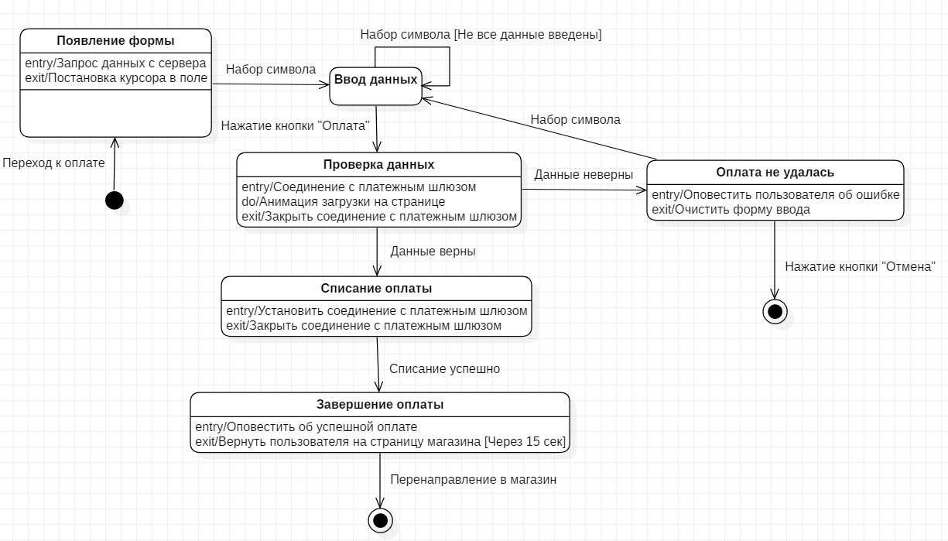

Пользователь переходит к оплате, после чего вводит данные. В ходе проверки данных происходит разветвление возможных вариантов развития. В случае неудачной оплаты пользователь может завершить вариант использования, не завершив оплату. Иначе, оплата списывается, и пользователь перемещается обратно, на страницу магазина.

**«Вход в личный кабинет»**

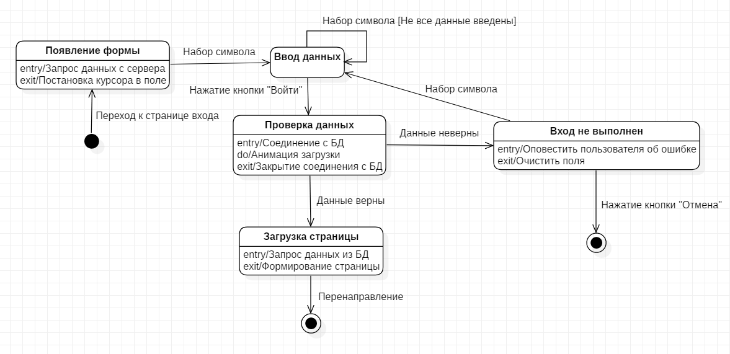

Пользователь переход к форме входа, после чего вводит данные. В результате проверки данных происходит разветвление. Если вход не выполнен, пользователь может завершить вариант использования. Иначе, происходит перенаправление в личный кабинет.